Исследование операций

НГУ Механико-математический факультет
4 курс, 1 семестр

Лектор: Кочетов Юрий Андреевич

http://www.math.nsc.ru/LBRT/k5/or_mmf.html
Исследование операций
Раздел индустриальной математики, прикладная наука, направленная на применение математических моделей и методов поиска оптимальных решений
Основные цели курса:
- научить студентов строить математические модели;
- разрабатывать эффективные методы решений оптимизационных задач;
- оценивать и сравнивать между собой алгоритмы по трудоемкости
и требуемой памяти;
- понимать границы наших возможностей при разработке алгоритмов.

Математическая модель
Выдача рекомендаций

Построение математической модели

Реальная задача

Поиск оптимальных решений

Математическая модель
Оптимальное
решение

Уяснение и формулировка задачи
Схема исследования
Корректировка
модели

Математическая модель — объективная схематизация основных аспектов решаемой задачи или ее описание в математических терминах.
Математическая модель описывает исследуемую систему и позволяет выразить ее эффективность в виде целевой функции
$$W = f(X,Y),$$
где $X = (x_{1},…, x_{n})$ — управляемые переменные,
$Y = (y_{1},…, y_{m})$ — неуправляемые переменные (исходные данные).
Связь между переменными $X$ и исходными данными $Y$ выражается с помощью ограничений
$(X, Y) 0$.
Модели принятия решений
- Долгосрочное стратегическое планирование:
задачи размещения производства, развитие нефтяной и газовой промышленности
- Среднесрочное планирование:
транспортные задачи, задачи маршрутизации, задачи календарного планирования с ограниченными ресурсами
- Оперативное управление:
задачи теории расписаний, задачи раскроя и упаковки

Управление складом
Оптимизационные задачи
- Расписание автоматических погрузчиков
- Расписание поставок продукции
- Упаковка в контейнеры (грузовики)
- …
- Оптимизация производственных помещений
- Расписание поставок
- Оптимизация простоев
- Планирование производства

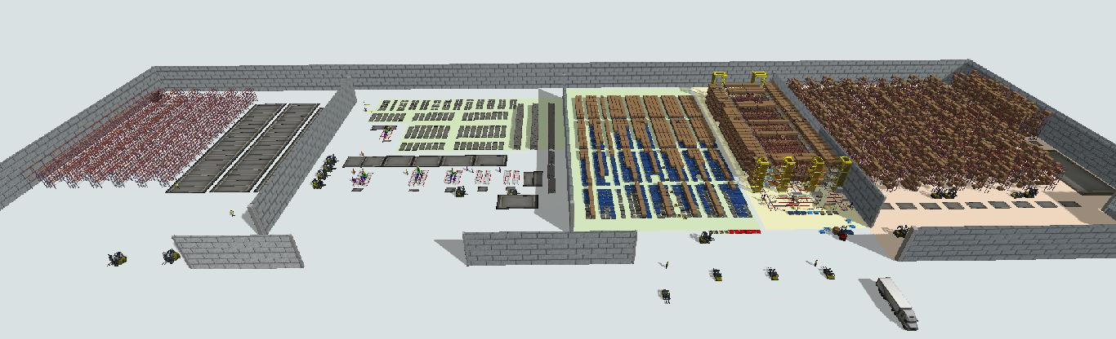
Задача упаковки
Обработка
Автоматический склад
Первичный склад
Производство
Транспортный цех
Материалы
Продукция
Описание задачи
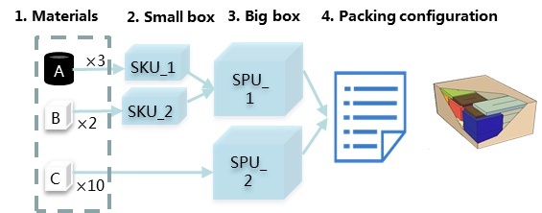

Поиск стратегии упаковки на основе предыстории
Расписание в многономенклатурном производстве

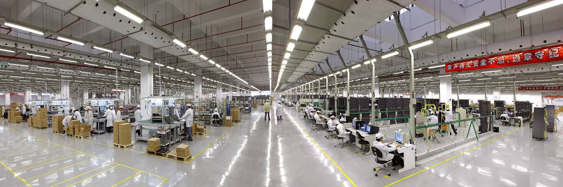
Целевые функции:
- Максимизация удовлетворенного спроса
- Минимизация суммарной стоимости
- Управление гибкими производственными системами в реальном времени

более 40 предприятий
300 производственных линий
20 000 компонент
более 200 заказов

Распределительная задача
Имеем
$n$ — число предприятий;
$Y$ — количество единиц некоторого ресурса;
$f_{k}(x)$ — количество продукции, которое будет произведено на -м предприятии, если в него будет вложено x единиц ресурса (монотонно неубывающая функция).
Требуется: максимизировать объем продукции
$$f_{1}(x_{1})+…+f_{n}(x_{n}) max$$ | (1)
$$x_{1}+…+x_{n} Y$$ | (2)
$x_{i} 0,$ целые, $i=1,…n.$ | (3)

Идея динамического программирования (ДП)
Метод ДП (Р. Беллман, В.С. Михалевич, Н.З. Шор ) можно трактовать как алгоритмическую версию рассуждений по индукции.
Пусть $s_{k}\left(y\right), 1 k n, 0 y Y,$ — оптимальное значение целевой функции задачи (1) – (3), где $n$ заменено на $k$, $Y$ заменено на $y$.
Требуется найти $s_{n}(Y)$ и набор переменных, на котором достигается это значение.
ТЕОРЕМА 1. Пусть $f_{1}, … ,f_{n}$ — монотонно неубывающие функции. Тогда справедливы следующие рекуррентные соотношения:
$$s_{1}\left(y\right)= f_{1}\left(y\right), 0≤y≤Y;$$ | (4)
$$s_{k}\left(y\right)=\max\left\{s_{k-1}\left(y-x\right)+f_{k}\left(x\right)\right|0≤x≤y\},$$  $$2≤k≤n, 0≤y≤Y,$$ | (5)
Доказательство: Соотношение (4) очевидно. По определению
$$s_{k}\left(y\right)≥\max\left\{s_{k-1}\left(y-x\right)+f_{k}\left(x\right)\right|0≤x≤y\},$$
Пусть теперь $(x_{1}^{*},…,x_{k}^{*})$ — такой вектор, что $x_{1}^{*}+…+x_{k}^{*}≤y$ и
$$s_{k}\left(y\right)=f_{1}\left(x_{1}^{*}\right)+…+f_{k}\left(x_{k}^{*}\right).$$
Поскольку $s_{k-1}\left(y-x_{k}^{*}\right)≥f_{1}\left(x_{1}^{*}\right)+…+f_{k-1}(x_{k-1}^{*})$, имеем
$s_{k}\left(y\right)=f_{1}\left(x_{1}^{*}\right)+…+f_{k}\left(x_{k}^{*}\right)≤s_{k-1}\left(y-x_{k}^{*}\right)+f_{k}\left(x_{k}^{*}\right).$

Алгоритм ДП вычисляет множество $S_{k}=\{s_{k}(y) | 0 y Y\}, k =1,…,n$ с помощью соотношений (4) и (5), где на каждом шаге оптимизируется ровно одна переменная.
Процесс вычисления $S_{1},…,S_{n}$называется прямым ходом алгоритма.  Число операций $Y^{2}n$  Память $Yn$ .
  $$y$$ | $$S_{1}(y)$$ | $$S_{2}(y)$$ | $$…$$ | $$S_{n}(y)$$
  0
  1
  2
  $$Y$$ |  |  |  | $$S_{n}(Y)$$
При обратном ходе алгоритма вычисляются значения $\left(x_{n}^{*},…, x_{1}^{*}\right)$,
с учетом того, что уже известны $S_{k}(y)$. Например, $x_{n}^{*}$ определяется из уравнения $s_{n}\left(Y\right)=f_{n}\left(x_{n}^{*}\right)+s_{n-1}(Y-x_{n}^{*})$ и так далее.
Число операций $Yn$. Память $Yn$.
Характеристики алгоритмов
Для оценки качества алгоритмов будем использовать два параметра:
$T_{A}$— трудоемкость (число элементарных операций алгоритма A);
$Π_{A}$— требуемый объем памяти.
Элементарная операция — одна из арифметических операций: сложение, вычитание, умножение, деление или логическая операция сравнение двух чисел.
Нас будет интересовать зависимость параметров алгоритма от длины записи исходных данных задачи с точностью до порядка величин.
Пример: При $T=\frac{3}{2} n^{2}$ , будем писать $T=O(n^{2})$ или $T n^{2}.$

Полиномиальные алгоритмы
Определение. Алгоритм $A$ называют полиномиальным, если его трудоемкость $T_{A}$ ограничена полиномом от длины записи исходных данных, то есть существует константа $c≥0$ и натуральное число $k$ такие, что $T_{A}≤c L^{k}$, где $L$ — длина записи исходных данных.
Если трудоемкость алгоритма нельзя ограничить полиномом, то алгоритм называют экспоненциальным.
Пример 1
Заданы $n$чисел $a_{1},…, a_{n}.$Упорядочить их в порядке неубывания.
Алгоритм: выбираем наименьший элемент, затем наименьший из оставшихся и т.д.
Длина запись исходных данных:
$$L=\sum_{i=1}^{n}{\log_{2}{a_{i}}}$$
$$T O(n^{2})≤O(L^{2}),$$
то есть алгоритм является полиномиальным.
Пример 2
Алгоритм динамического программирования для задачи (1)–(3).
Пусть $f_{i} (x_{i})=a_{i} x_{i},$ все коэффициенты $a_{i}$ ограничены константой,
$a_{i}≤c,$ но $Y=2^{n}$.
Тогда длина записи
$$L=\sum_{i=1}^{n}{\log{a_{i}+\log{Y}}}≤c^{'}n, то есть L=O\left(n\right),$$
но
$$T=O\left(Y^{2}n\right)=O\left(2^{2L}L\right),$$
и алгоритм ДП не является полиномиальным.

Обобщим задачу (1)–(3):
$$f_{1}(x_{1})+…+f_{n}(x_{n}) max$$ | (1′)
$$h_{1}(x_{1})+… h_{n}(x_{n}) Y$$ | (2′)
$$a_{i} x_{i} 0, целые, i=1,…n.$$ | (3′)
Если $h_{i}(x)$ — целочисленные монотонно неубывающие функции, то вместо (4)–(5) можно использовать следующие рекуррентные соотношения:
$s_{1}\left(y\right)=f_{1}\left(x^{*}\right), где x^{*}=\max\left\{x a_{1} \right|h_{1}(x) y\}, 0 y Y$; | (4′)
$$s_{k}\left(y\right)=\max_{\{x≤a_{k}|h_{k}\left(x\right)≤y\}}\left\{f_{k}\left(x\right)+s_{k-1}\left(y-h_{k}\left(x\right)\right)\right\}, 2≤k≤n, 0≤y≤Y.$$ | (5′)
Упражнение 1. Доказать справедливость соотношений (4′)–(5′).

Обратная задача — поиск наименьших затрат на получение заданного количества продукции:

$$h_{1}\left(x_{1}\right)+…+h_{n}(x_{n}) min$$ | (6)
$$f_{1}(x_{1})+…+f_{n}(x_{n}) D$$ | (7)
$$a_{i} x_{i} 0, целые, i = 1,…n.$$ | (8)

Если $f_{k}(x)$ — целочисленные монотонно неубывающие функции, то для решения задачи (6)–(8) можно использовать идеи динамического программирования.

Пусть $f_{i}^{-1}\left(d\right)=\min\left\{0≤x≤a_{i} | f_{i}\left(x\right)≥d\right\}.$
Для $1 k n, 0 d D$ обозначим через $t_{k}(d)$ — оптимальное решение задачи (6)–(8), в которой $n$ заменено на $k$, а $D$ заменено на $d$.
Требуется найти $t_{n}(D)$.
Рекуррентные соотношения
$t_{1}\left(d\right)=\left\{\begin{aligned}∞, если f_{1}\left(a_{1}\right)<d, \\ h_{1}\left(f_{1}^{-1}\left(d\right)\right), если f_{1}\left(a_{1}\right)≥d,\end{aligned} 0≤d≤D,\right.$ (9)
$t_{k}\left(d\right)=\min{\{t_{k-1}\left(d-f_{k}\left(x\right)\right)+h_{k}(x)|0≤x≤a_{k}, x≤f_{k}^{-1}\left(d\right)\}}$ (10)
$$k≥2, 0≤d≤D$$

Упражнение 2. Доказать справедливость соотношений (9)–(10).
ТЕОРЕМА 2: Предположим, что $D$ — наибольшее число, для которого оптимальное значение целевой функции задачи (6)–(8) не превосходит $Y$. Тогда оптимальное значение целевой функции задачи (1′)–(3′) равно $D$.
Доказательство: Пусть D удовлетворяет условию теоремы
и $(x_{1}^{*},…, x_{n}^{*})$ — соответствующее решение задачи (6)–(8).
Значит
и

Следовательно, $D$ не превосходит оптимального решения $D_{1}$ задачи
(1′)–(3′). Если бы $D_{1}$ было больше $D$, то решение задачи (6)–(8), в которой $D$ заменено на $D_{1}$, тоже не превышало бы $Y$, что противоречит максимальности $D$.

Вопросы
- Полиномиальные алгоритмы — это такие алгоритмы,
- трудоемкость которых ограничена полиномом от длины записи исходных данных?
- память которых ограничена полиномом от длины записи исходных данных?
- трудоемкость и память которых ограничена полиномом от длины записи исходных данных?
- Полиномиальные алгоритмы всегда быстрее экспоненциальных?
- Алгоритмы динамического программирования
- всегда экспоненциальны, но полиномиальны по памяти?
- экспоненциальны, но быстрее полного перебора?
- полиномиальны по памяти и трудоемкости?

